О внесении изменений в муниципальную целевую программу «Модернизация объектов коммунальной инфраструктуры на территории муниципального об-разования Жемчужненский поссовет на 2011-2015 го-ды», утвержденную Постановлением И.О. главы му-ниципального образования Жемчужненский поссовет от 27.01.2011 N 8

Постановление № 64 от 14.11.2011г.

Российская Федерация

Республика Хакасия

Администрация муниципального образования

Жемчужненский поссовет Ширинский район

ПОСТАНОВЛЕНИЕ

от 14.11.2011г. п. Жемчужный № 64

О внесении изменений в муниципальную целевую программу «Модернизация объектов коммунальной инфраструктуры на территории муниципального образования Жемчужненский поссовет на 2011-2015 годы», утвержденную Постановлением И.О. главы муниципального образования Жемчужненский поссовет от 27.01.2011 N 8

В целях эффективной реализации на территории муниципального образования Жемчужненский поссовет мероприятий, определенных [распоряжением](consultantplus://offline/main?base=LAW;n=97439;fld=134) Правительства Российской Федерации от 02.02.2010 N 102-р «Об утверждении Концепции федеральной целевой программы «Комплексная программа модернизации и реформирования жилищно-коммунального хозяйства на 2010 - 2020 годы»»:

1. Внести изменения в Постановление И.О. главы муниципального образования Жемчужненский поссовет N 8 от 27.01.2011 «Модернизация объектов коммунальной инфраструктуры на территории муниципального образования Жемчужненский поссовет на 2011-2015 годы».

2. В паспорте муниципальной целевой программы [раздел](consultantplus://offline/main?base=RLAW188;n=27720;fld=134;dst=100017) «Объемы и источники финансирования Программы» изложить в следующей редакции: «Бюджета муниципального образования – 173,89 тыс. рублей, в том числе:

2011 год – 173,89 тыс. руб.».

3. Изложить раздел VI «Объемы и источники финансирования (2011-2015 г.г.) по программе «Модернизация объектов коммунальной инфраструктуры на территории муниципального образования Жемчужненский поссовет» в новой редакции [(приложение N 1)](consultantplus://offline/main?base=RLAW188;n=29285;fld=134;dst=100013).

4. Дополнить программу разделом «Правила предоставления субсидий юридическим лицам на возмещение затрат по капитальному ремонту систем коммунальной инфраструктуры муниципальной собственности» (приложение N 2).

Глава

муниципального образования

Жемчужненский поссовет С.Е.Ашуркин

Приложение N 1

к Постановлению главы

муниципального образования

Жемчужненский поссовет

от 14.11.2011 N__

**VI. Объемы и источники финансирования (2011-2015 г.г.) по программе "Модернизация объектов коммунальной инфраструктуры на территории муниципального образования Жемчужненский поссовет"**

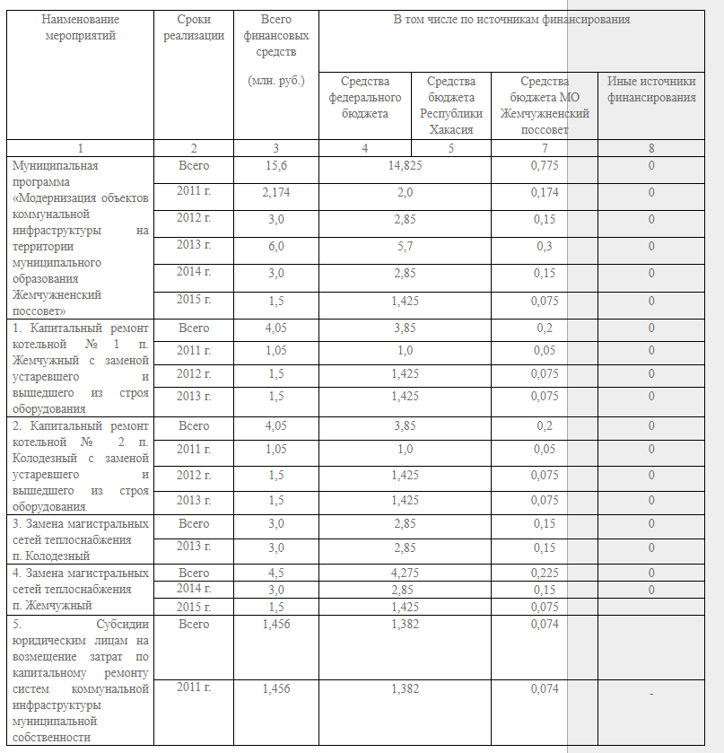

Приложение N 2

к Постановлению главы

муниципального образования

Жемчужненский поссовет

от 14.11.2011 N64

Правила

предоставления субсидий юридическим лицам на возмещение затрат по капитальному ремонту систем коммунальной инфраструктуры муниципальной собственности

1. Общие положения

1.1. Настоящие Правила определяют порядок и условия возмещения юридическим лицам, затрат по капитальному ремонту систем коммунальной инфраструктуры муниципальной собственности.

1.2. Субсидии на возмещение затрат по проведению капитального ремонта систем коммунальной инфраструктуры муниципальной собственности (далее – субсидии) предоставляются за счет средств бюджета поссовета юридическим лицам (далее – получатели субсидий).

1.3. Главным распорядителем указанных в пункте 1.2 настоящих Правил средств бюджета поссовета является Администрация муниципального образования Жемчужненский поссовет (далее – Администрация).

1.4. Субсидии предоставляются в целях возмещения затрат юридическим лицам на капитальный ремонт систем коммунальной инфраструктуры муниципальной собственности, в том числе:

- котельных;

- объектов водоснабжения;

- сетей водопровода;

- сетей теплоснабжения;

- объектов и сетей электроснабжения.

1.5. Субсидии предоставляются юридическим лицам, определенным по результатам отбора.

1.6. Субсидии предоставляются в пределах средств, предусмотренных в бюджете поссовета на указанные цели.

2. Порядок отбора юридических лиц для предоставления субсидий

2.1. Администрация на основании постановления определяет сроки и порядок проведения отбора, формы заявок юридических лиц.

Оценке подлежат заявки, представленные в срок по установленной форме.

2.2. Администрация осуществляет сбор представленных заявок и отбор юридических лиц, претендующих на получение субсидии.

К участию в отборе, для предоставления субсидий допускаются юридические лица, осуществляющие эксплуатацию систем коммунальной инфраструктуры муниципальной собственности.

2.3. Требования, предъявляемые к юридическому лицу:

1) юридическое лицо не должно находиться в состоянии ликвидации, банкротства или приостановления деятельности;

2) на имущество юридического лица не должен быть наложен арест или обращено взыскание в установленном порядке;

3) юридическое лицо не должно иметь просроченной задолженности по ранее предоставленным ему бюджетным средствам на возвратной и возмездной основах;

2.4. Отбор на получение субсидий осуществляется по следующим критериям:

- юридическое лицо осуществляет эксплуатацию объектов коммунальной инфраструктуры муниципальной собственности, по которым выполнен капитальный ремонт;

- величина износа объектов коммунальной инфраструктуры муниципальной собственности, по которым выполнен капитальный ремонт - не менее 60%.

3. Условия предоставления субсидий

3.1.Субсидии предоставляются юридическим лицам, отобранным для получения субсидий, при соблюдении ими следующих условий:

- объекты коммунальной инфраструктуры переданы по долгосрочным договорам безвозмездного пользования на срок более трех лет;

- отсутствие просроченной задолженности по выплате заработной платы;

- согласование с Администрацией перечня объектов, по которому осуществляется капитальный ремонт систем коммунальной инфраструктуры муниципальной собственности;

- фактическое пообъектное выполнение капитального ремонта систем коммунальной инфраструктуры муниципальной собственности в текущем финансовом году, в соответствии с перечнем.

4. Порядок предоставления субсидий

4.1. Субсидии предоставляются юридическому лицу на основании соглашения, заключенного между Администрацией и получателем субсидий.

4.2. Заявки на получение субсидий представляются получателем субсидии в Администрацию пообъектно, по факту выполненных работ систем коммунальной инфраструктуры муниципальной собственности.

4.3. К [заявке](consultantplus://offline/main?base=RLAW188;n=33623;fld=134;dst=100070), представляемой в Администрацию по форме, утвержденной постановлением, прилагаются:

- справка из бухгалтерии юридического лица об отсутствии просроченной задолженности по заработной плате и по ранее предоставленным ему бюджетным средствам на возвратной и возмездной основах;

- копии договоров безвозмездного пользования по эксплуатации объектов коммунальной инфраструктуры муниципальной собственности;

- справка из бухгалтерии юридического лица о величине износа объекта коммунальной инфраструктуры муниципальной собственности, по которому выполнен капитальный ремонт;

- документы, подтверждающие фактические расходы, в том числе:

в случае, если капитальный ремонт объекта коммунальной инфраструктуры муниципальной собственности выполнен с привлечением подрядной организации, к заявке прилагаются: копии договоров подряда, дефектных ведомостей, сметных расчетов, справок формы № КС-2 (акт приемки выполненных работ, определяющего объемы и стоимость выполненных работ), № КС-3 (справки о стоимости выполненных работ и затрат), платежных поручений на оплату выполненных работ;

при выполнении работ по капитальному ремонту объекта коммунальной инфраструктуры муниципальной собственности непосредственно юридическим лицом, к заявке прилагаются: копии дефектных ведомостей, договоров купли–продажи, счетов–фактур, накладных, платежных поручений на оплату выполненных работ и (или) приобретенного оборудования, нарядов, актов опробования оборудования, допусков оборудования в работу.

4.4. Администрация в течение 10 рабочих дней с даты получения заявки осуществляет проверку полноты и правильности оформления представленных документов и принимает решение о предоставлении юридическому лицу субсидий за выполненный объем работ по объекту коммунальной инфраструктуры или об отказе в предоставлении субсидии.

Основания принятия решения об отказе в предоставлении субсидии:

несоответствие требованиям пунктов 2.3, 2.4, 3.1 настоящих Правил;

выявление недостоверной информации в представленных документах.

4.5. Заявки, представленные не по установленной форме, с приложением неполного пакета документов, рассмотрению не подлежат и возвращаются в течение двух рабочих дней с момента представления. Юридическое лицо имеет право повторно подать документы в Администрацию в течение 7 рабочих дней.

4.6. В случае, если получателем субсидий нарушены условия предоставления субсидий, указанные средства подлежат взысканию в доход бюджета поссовета, в течение 15 рабочих дней со дня получения письменного требования о возврате данных сумм, в установленном порядке.